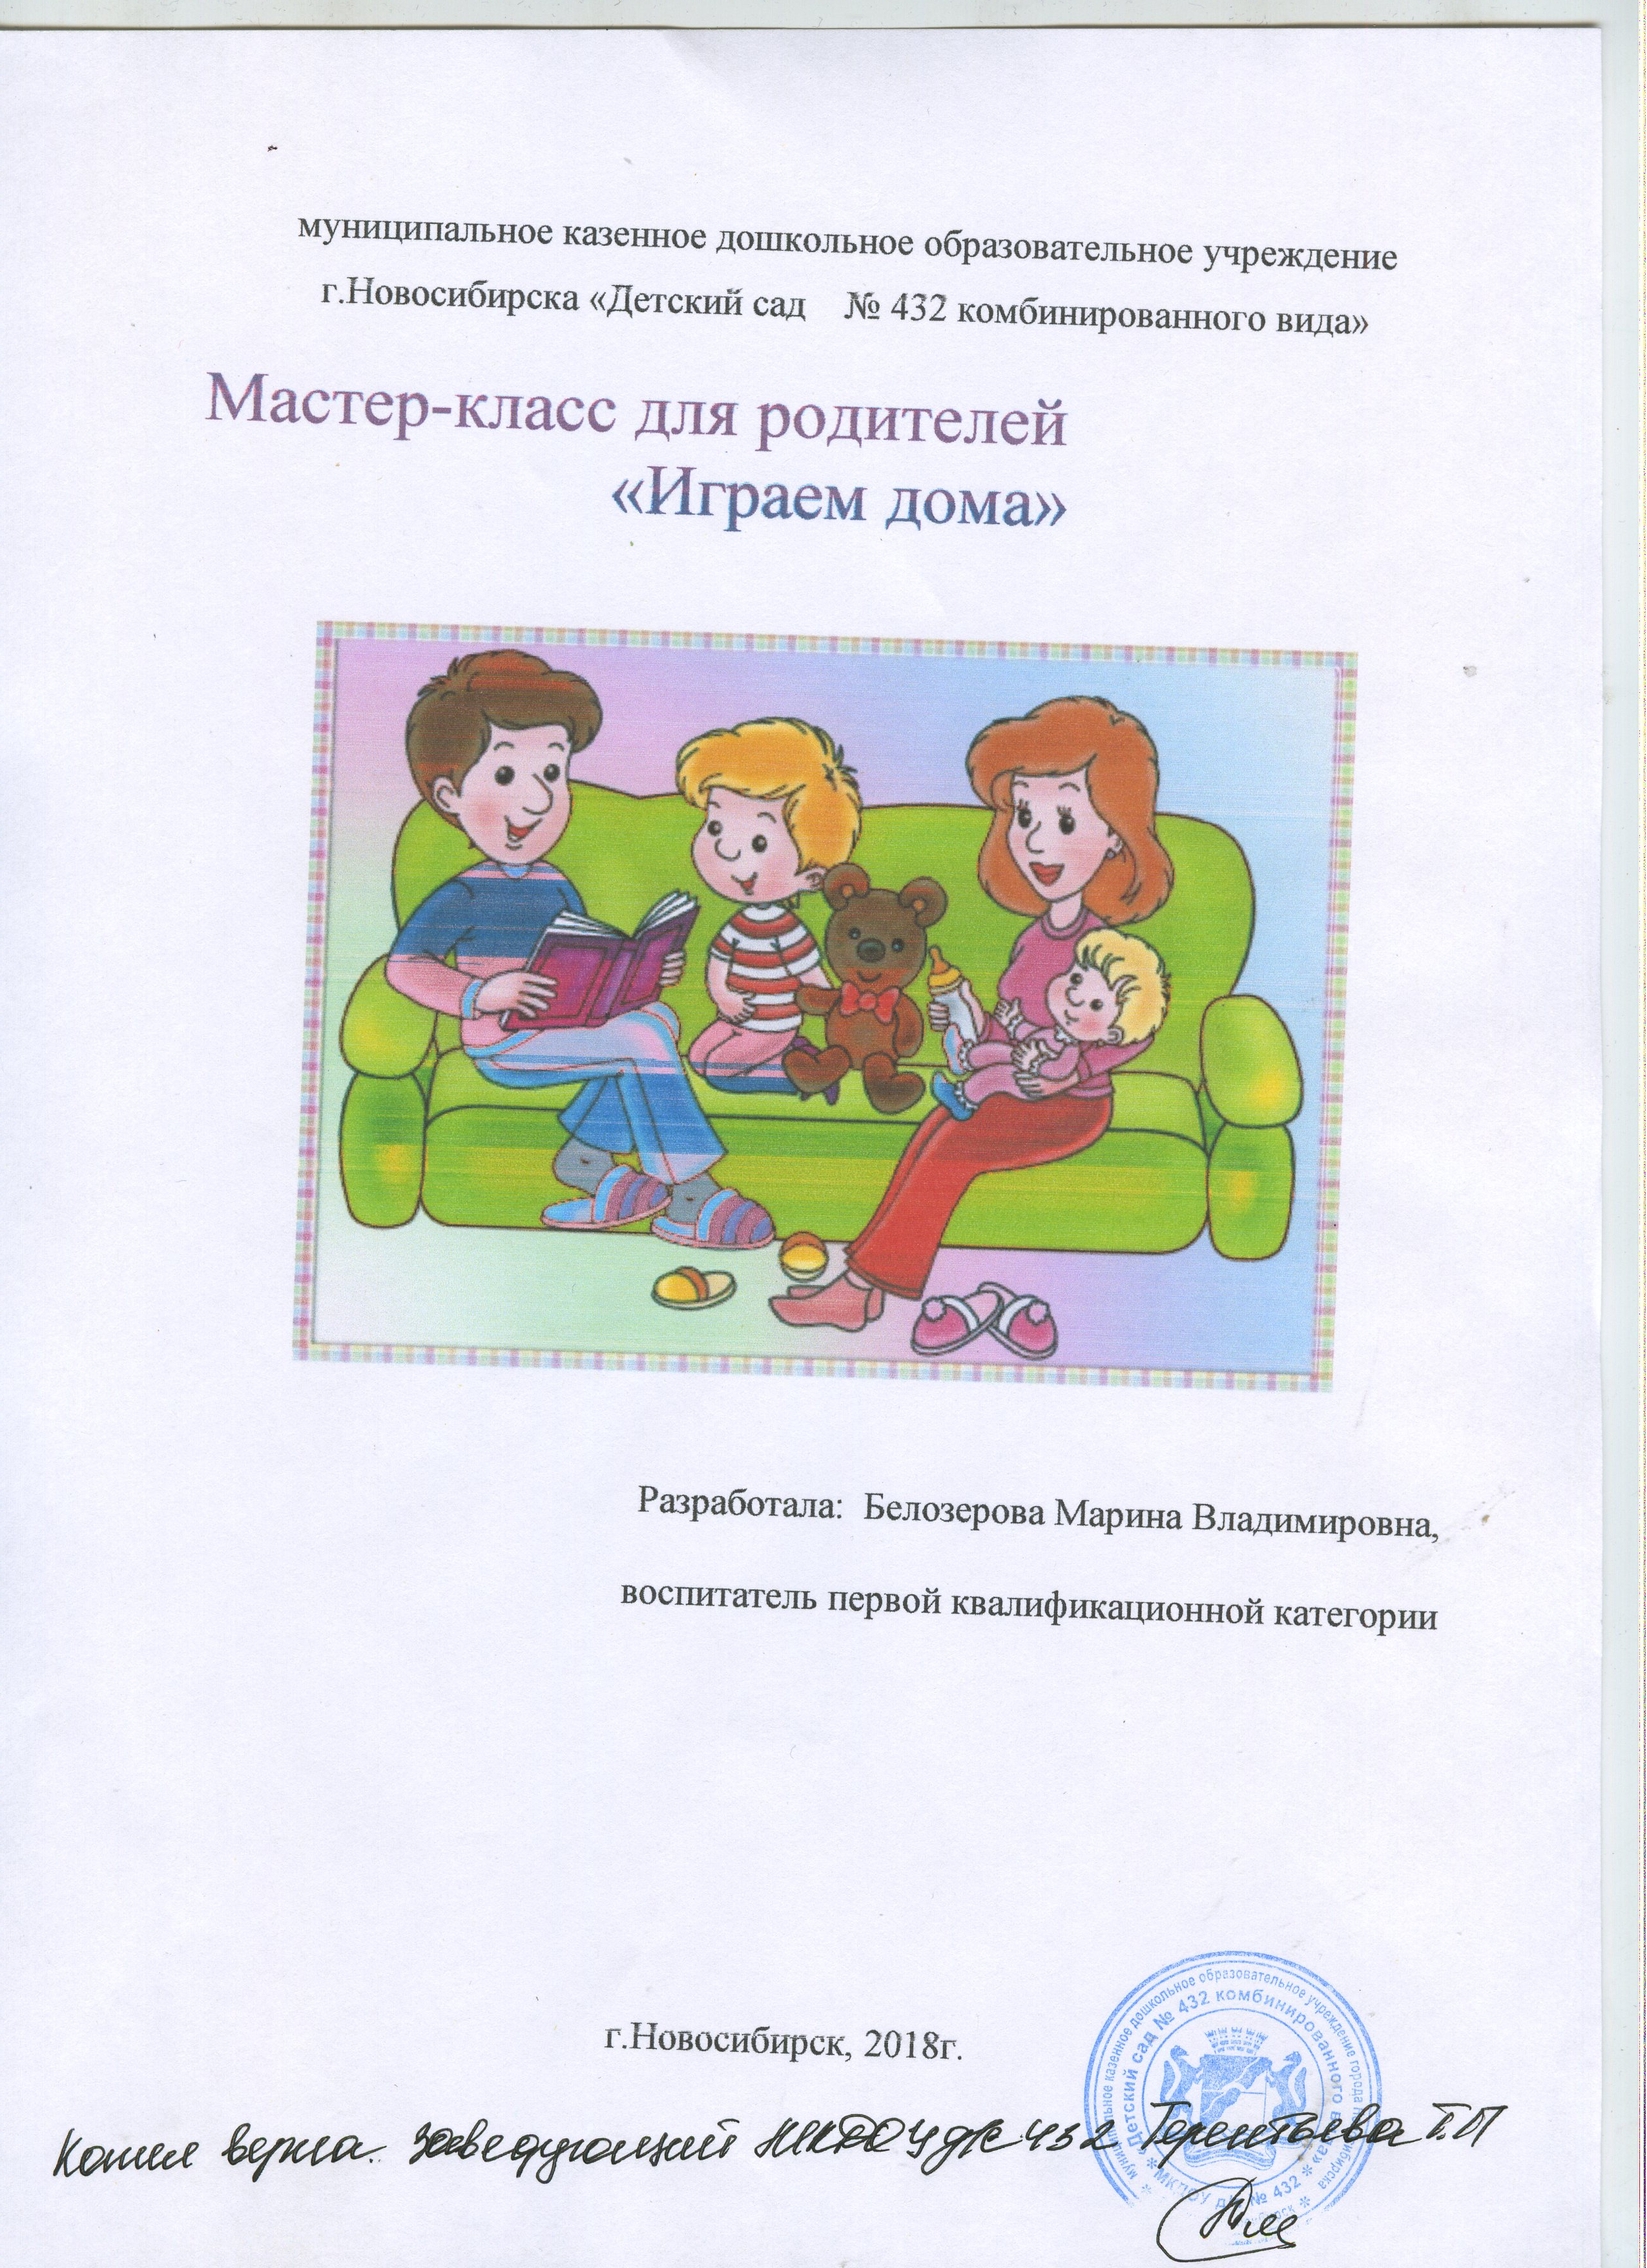

Цель: формирование представлений у родителей о необходимости использования развивающих дидактических игр для своих детей не только в детском саду, но и дома.
Задачи:
- Привлечь внимание родителей на значимость дидактических игр для развития ребёнка.
- Ознакомить родителей с дидактическими играми и упражнениями, направленными на умственное развитие детей, на развитие мелкой моторики рук, которые можно сделать и организовать в домашних условиях.
- Создать условия для укрепления сотрудничества между детским садом и семьёй и развития творческих способностей детей и их родителей.

Воспитатель: Добрый день, уважаемые родители!
Сегодня, в начале нашего собрания, я хочу вам предложить ответить на вопросы небольшой анкеты. Эта анкета только для вас, поэтому постарайтесь ответить откровенно.
Дети – очаровательные, азартные и счастливые искатели приключений, стремящихся познать мир. И, конечно, своими открытиями очень хочется поделиться, особенно с теми, кого больше всех любишь. Но, к сожалению, папа очень занят на работе, а у мамы столько дел и хлопот по дому, что совсем не остается времени на своё чадо. И все же мы уверены, что обязательно надо находить время и возможность для того, что бы пообщаться с ребенком, поиграть с ним, чему – то его научить. В детском возрасте у ребенка есть потребность в игре. И её нужно удовлетворить не потому, что делу – время, потехе – час, а потому, что играя, ребёнок учится и познаёт мир. Сегодня я хочу поделиться своим опытом работы с детьми и поговорить о дидактических играх, в которые мы играем в детском саду и в которые советую играть дома.
Дидактическая игра представляет собой многословное, сложное педагогическое явление: она является и игровым методом обучения детей дошкольного возраста, и формой обучения детей, и самостоятельной деятельностью, и средством всестороннего воспитания ребёнка.
Дидактические игры способствуют:
- развитию познавательных и умственных способностей: получению новых знаний, их обобщению и закреплению; расширению имеющихся у детей представления о предметах и явлениях природы, растениях, животных; развитию памяти, внимания, наблюдательности,
- развитию речи детей: пополнению и активизации словаря,
- развитию мелкой моторики пальцев рук,
- социально - нравственному развитию ребёнка - дошкольника: в дидактической игре происходит познание взаимоотношений между детьми, взрослыми, объектами живой и неживой природы, в ней ребёнок проявляет чуткое отношение к сверстникам, учится быть справедливым, уступать в случае необходимости, учиться сочувствовать и т. д.
Давайте мы с вами совершим короткую экскурсию по игровым зонам нашей группы (знакомлю родителей с дидактическими играми группы):
- игры настольно - печатные (покупные),
- игры, сделанные руками воспитателя.
А сейчас мы остановимся на играх, которые можно сделать самим и играть с детьми дома.
Это игры на закрепление цвета, развитие внимания
«Воздушные шары», «Цветные автомобили», «Найди свой гараж».
Для их изготовления понадобится цветной картон и ножницы. Вырезать воздушные шары и ниточки, цветные машинки и колеса, машинки и гаражи. В каждой игре нужно подобрать предметы одного и того же цвета.
Для игры «Подбери пару», «Найди такую же картинку», «Половинки» Понадобится альбом, фломастеры, ножницы. Вырезать несколько одинаковых фигур, на каждой паре нарисовать одинаковые рисунки (по цвету или по форме). Для игры «Половинки» пригодятся любые картинки из раскраски, например, игрушки, посуда, фрукты или овощи. Разрезать ее пополам. Дети находят половинки, и собирают целую картинку.
В каждом доме найдутся шнурки, прищепки, пуговицы, пряжа, резинки, пробки от пластиковых бутылок, палочки для сока, а так же разные крупы и макароны. Из всего перечисленного можно придумать интересные, развивающие игры. Например, можно изготовить игру «Гвоздики и резиночки».
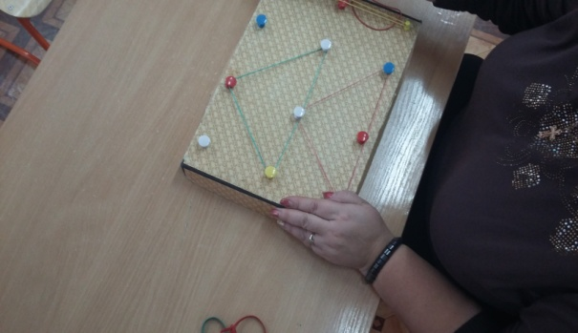
Для этой игры нужна деревянная фанера, канцелярские гвоздики и банковские резиночки.
Цель: для развития мелкой моторики, зрительного, цветового и пространственного восприятия, воображения, закреплять знания разнообразных видов геометрических фигур, линий.
Из палочек для сока, макарон и шнурка можно смастерить счёты , а в
контейнере с крупами, горохом можно отыскать клад (мелкие игрушки, пуговицы, конфеты).
Сейчас много интересного и полезного можно найти в интернете. Каких только игр там нет. И на развитие внимания, и на развитие восприятия, мышления, мелкой моторики рук, и на развитие воображения.
Например, в игре «Сколько» (совместное изготовление)

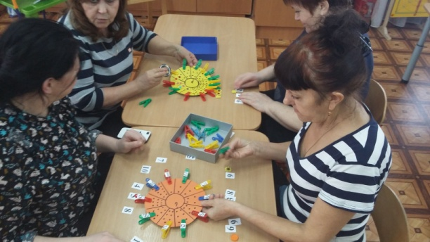
Цель: развивать у детей умение различать цифры, запоминать их написание, а также ориентироваться в несложном подсчете. В игре предлагаются простые задания для дошкольников по математике, по освоению и закреплению состава числа до 20, количественному счету до 20. Развивать внимание, память.
Много игр с пробками, пуговицами и другими предметами.
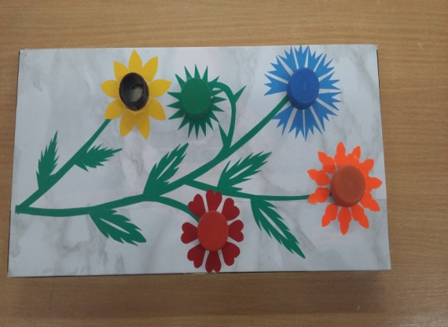
Очень полезны для детей игры – шнуровки. Это игровое пособие направлено на развитие мелкой моторики руки, уточнение движений пальцев, концентрации внимания, способности развитию точности глазомера, координации и последовательности действий.
Игра тренирует усидчивость, часто такая игра успокаивает ребенка.
Итак, я познакомила Вас с некоторыми играми, которые Вы можете сделать сами и поиграть в них с детьми дома. А сейчас я предлагаю Вам поиграть в эти игры здесь, вместе с вашими детьми. Посмотрите, как быстро и правильно они справляются с заданиями. Это результат нашей проделанной работы. Чаще играйте со своими детьми, интересуйтесь их настроением, достижениями, успехами. Ведь играя, дети учатся.

